Reporte de Metodología Ágil - Sprint 3
Este documento detalla las actividades, planificación y control correspondientes al tercer y último sprint del proyecto Campus Seguro, estructurado a partir del Product Backlog definido.

1. Sprint Planning
Objetivo del Sprint: Finalización y cierre integral del sistema "Campus Seguro", incorporando herramientas analíticas avanzadas de medición de eficiencia del personal, trazabilidad de acciones mediante logs de auditoría, buscadores globales, organización visual del trabajo a través de paneles adaptativos y generación de reportes consolidados del sistema para la toma de decisiones directivas.
Tareas a realizar:
- Diseñar métricas de desempeño operacional del personal de seguridad.
- Implementar el cálculo automatizado de métricas de eficiencia en base a tiempos de respuesta.
- Implementar un sistema robusto de registro de cambios para asegurar la trazabilidad de los tickets.
- Crear una vista de seguimiento de incidentes críticos en tiempo real.
- Implementar el historial completo de acciones ejecutadas sobre cada ticket.
- Crear un panel visual avanzado para organizar y listar las tareas pendientes de trabajo.
- Implementar un buscador avanzado de información histórica de tickets con indexación de términos.
- Implementar la gestión avanzada de urgencias y prioridades adaptativas.
- Permitir modificaciones dinámicas en tickets activos ante variaciones del entorno.
- Diseñar y generar reportes del sistema consolidados para la toma de decisiones directivas.
Responsables:
- Jordan: Encargado del desarrollo analítico, incluyendo el diseño y cómputo de métricas de eficiencia del personal en el backend, la generación estructurada de reportes consolidados del sistema y el armado del historial cronológico de acciones.
- Ignacio: Encargado de desplegar los componentes interactivos del frontend, tales como la vista integral de seguimiento, el buscador avanzado indexado, el panel de tareas pendientes y los controles de urgencias/prioridades adaptativas en la UI.
- Moises: Encargado de la base de datos, estructurando el esquema relacional de logs para garantizar la trazabilidad de auditoría, configurando los índices necesarios para optimizar las búsquedas textuales rápidas y refinando los procedimientos agregados para reportes analíticos.

2. Sprint Backlog
La siguiente tabla detalla el Sprint Backlog planificado y ejecutado rigurosamente durante el tercer ciclo de desarrollo de la plataforma, acumulando un total de 41 horas de ingeniería:
Historia de Usuario | Tarea / Actividad | Prioridad | Horas Estimadas | Estado
HU-09: Medir eficiencia | Diseñar métricas de desempeño | Media | 4 | Completado
HU-09: Medir eficiencia | Implementar cálculo de métricas | Media | 4 | Completado
HU-10: Trazabilidad de tickets | Implementar registro de cambios | Media | 5 | Completado
HU-14: Seguimiento de incidentes | Crear vista de seguimiento | Media | 4 | Completado
HU-15: Historial de tickets | Implementar historial de acciones | Media | 4 | Completado
HU-16: Organizar trabajo | Crear panel de tareas pendientes | Media | 4 | Completado
HU-18: Buscar información | Implementar buscador de tickets | Baja | 4 | Completado
HU-19: Gestionar urgencias | Implementar prioridad de tickets | Media | 4 | Completado
HU-20: Adaptarse a cambios | Permitir modificación de tickets | Baja | 3 | Completado
HU-21: Generar información para decisiones | Crear reportes del sistema | Alta | 5 | Completado
Total Horas Estimadas Sprint 3: |  |  | 41 | -

3. Scrumboard
El Scrumboard final reflejó la culminación absoluta de todas las tarjetas. Las funcionalidades de reportería analítica e historial, que representaban el cierre del backlog de producto, pasaron satisfactoriamente por los procesos de revisión de código grupales ("In review") antes de ser aprobadas e incorporadas al despliegue definitivo.
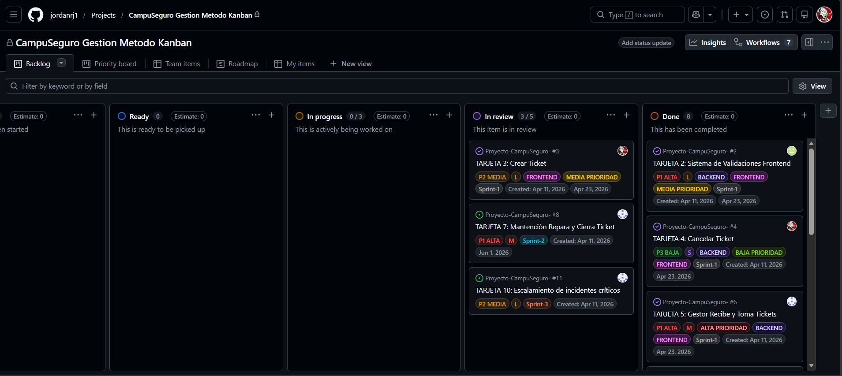

4. Gráfico Burndown
El esfuerzo del Sprint 3 abarcó 41 horas estimadas. La quema de tareas avanzó de forma regular, acelerándose en los últimos días dedicados a la depuración de consultas e indexado rápido de logs de auditoría. Se documenta la trayectoria en la siguiente tabla:
Fecha de Control | Horas Pendientes
13 de Junio (Inicio) | 41
16 de Junio | 32
19 de Junio | 22
23 de Junio | 10
26 de Junio (Cierre) | 0

5. Daily Meeting
Durante este tramo final, las reuniones se enfocaron en asegurar la integridad de la base de datos de auditoría y la consistencia visual de los gráficos analíticos y reportes descargables.
Fecha / Periodo | Medio | Temas Tratados
1° semana de Sprint 3 (Mediados de Junio) | Discord / WhatsApp | Planificación técnica de las consultas del buscador global e integración de las vistas del panel general.
2° semana de Sprint 3 (21-23 de Junio) | Discord | Implementación del registro de auditoría estructurado para trazabilidad y estructuración de métricas de desempeño.
Cierre de Sprint 3 (24-26 de Junio) | Clases presenciales / Discord | Pruebas globales integradas finales del sistema completo, verificación de Auth0/Cloudinary/Aiven y cierre de proyecto.

6. Registro de impedimentos
Problema Detectado | Impacto Producido | Solución Implementada
Degradación del rendimiento en consultas SQL agregadas para generar los reportes y métricas de eficiencia en tiempo real. | Lentitud notable y demoras en la respuesta al cargar el módulo administrativo. | Se crearon índices compuestos refinados en las tablas y consultas pre-agrupadas directamente en el backend de Node/MySQL.
El alto detalle en el registro de cada cambio mínimo generaba un crecimiento acelerado del volumen en el log. | Riesgo potencial de saturación de almacenamiento en el plan hosted. | Se reestructuró la entidad de log a un formato minimalista, registrando estrictamente el ID del usuario, tipo de acción y marca temporal.

7. Release
Release v3.0.2 (Producción Final)
Cierre definitivo del proyecto con las siguientes integraciones operacionales:
- Buscador textual global indexado para localización inmediata de incidencias históricas.
- Módulo de auditoría integral y trazabilidad con almacenamiento optimizado.
- Panel gerencial con métricas de eficiencia operativa y tiempos de respuesta automatizados.
- Generación limpia de métricas consolidadas del sistema para la mesa directiva.
- Gestión adaptativa de urgencias y panel de tareas pendientes integrado de manera nativa.

8. Sprint Review
En este tercer ciclo se culminó el desarrollo integral acordado para Campus Seguro. Las capas analíticas añadidas dotan al prototipo original de una envergadura empresarial capaz de proveer valor en la auditoría y control de seguridad institucional. Todas las herramientas externas (autenticación mediante Auth0, almacenamiento multimedia en Cloudinary y base de datos relacional MySQL remota en Aiven) operan en perfecta armonía y sincronía.

9. Retrospective
Aspectos positivos:
- Cumplimiento riguroso del 100% de las historias de usuario declaradas en el archivo general de planificación.
- Excepcional resiliencia y adaptabilidad grupal ante optimizaciones complejas en la base de datos distribuida.
Aspectos a mejorar:
- Falta de mayor cobertura en la documentación técnica interna de la API REST (endpoints analíticos).
Acciones futuras:
- Adoptar herramientas estándar de auto-documentación interactiva (tales como Swagger o anotaciones estructuradas) en el código fuente desde el inicio de futuros desarrollos.

